دليل قياسات الطول والوزن

منسقو المسح:

تَرجِم هذا الدليل إلى اللغات التي يتحدثها أعضاء الفريق الميداني.

أثناء التدريب على عمل قياس الطول والوزن تأكد من تزويد هذا الدليل لجميع أعضاء الفريق الميداني: الاشخاص الذين يقومون بقياس الطول والوزن، والباحثين الميدانيين، والمشرفين الميدانيين، والمدققين الميدانيين.

وعلى المسئولين عن قياس الطول والوزن حمل هذا الدليل طوال فترة تواجدهم في الميدان.

يجب توفير التدريب المكثف للموظفين الميدانيين على استخدام معدات قياسات الطول والوزن. كما يرجى الاطلاع على المبادئ التوجيهية للتدرب على المسح العنقودي متعدد المؤشرات من أجل الحصول على التوصيات بشأن تنظيم التدريب.

من المهم ألا يتم استخدام سوى المعدات الموصى بها من قبل اليونيسف أثناء جمع البيانات. يرجى الاطلاع على تعليمات المشتريات للمسح العنقودي متعدد المؤشرات.

احذف هذا الصندوق لأنه يتعلق بمنسقي المسح فقط.

تم تصميم هذه التعليمات للمسوحات التي تعتمد على الاستمارات الورقية، وسوف يتطلب إجراء تغييرات طفيفة عليها عند استعمال الأجهزة اللوحية أو أجهزة الـ PDA.
مقدمة الدليل
تم وضع هذا الدليل لكي يتم استخدامه من قبل جميع الموظفين الميدانيين العاملين في المسح العنقودي متعدد المؤشرات. ويحدد الدليل الخطوات المطلوبة التي يجب أتخاذها أثناء جمع البيانات لجمع اطوال وأوزان الأطفال بدقة، فمن السهل ارتكاب أخطاء عند أخذ تلك القياسات. وينبغي على الاشخاص الذين يقومون باخذ هذه القياسات على وجه الخصوص أصطحاب هذه التعليمات معهم في الميدان، ومراجعتها بانتظام للتأكد من اتباع الإجراءات الصحيحة. كما يجب على المشرفين الرجوع إلى هذا الدليل في الميدان عند مراقبة عمل هؤلاء الاشخاص.
مسؤوليات أعضاء الفريق الميداني خلال جمع اطوال واوزان الاطفال
الاشخاص المسؤولون عن اخذ القياسات: إن أخذ أطوال وأوزانالاطفال هو المسؤولية الرئيسية للشخص المختص بذلك من اعضاء فريق العمل الميداني ، ويتطلب ذلك اتباع الإجراءات الواردة في هذا الدليل وعدم التغافل عن أية خطوة. وسيقوم أحد أعضاء الفريق الآخرين بتقديم المساعدة لهؤلاء الاشخاص، ولكن ينبغي التأكيد على أن المسؤولية تقع على عاتق الشخص المكلف باخذ قياسات الطول والوزن في اعتماد القياسات النهائية والتأكد من تدوينها على استبيان الأطفال دون سن الخامسة بشكل صحيح.
كما تقع على الشخص الذي يقوم بأخذ الاطوال والاوزان مسؤولية استعمال المعدات المستخدمة في أخذ قياسات الطول والوزن والعناية بها، وإبلاغ المشرف فور اكتشاف معدات غير صالحة للاستخدام.
الباحثون الميدانيون والمدققون الميدانيون، والمشرفون الميدانيون: ينبغي دائماً أخذ طول وارتفاع الطفل من قبل شخصَين مدربَين، وهما: الشخص المكلف باخذ القياس ومساعده. ويمكن للمساعد أن يكون هو نفسه الباحث الميداني، أو المدقق ، أو المشرف طالما أنهم خضعوا للتدريب على أخذ قياسات الطول والوزن المتعلقة بالمسح العنقودي متعدد المؤشرات. حيث يقوم الشخص المكلف باخذ القياس بالإمساك بالطفل وقراءة قياساته، في حين يقوم المساعد بالمساعدة في الإمساك بالطفل وتدوين القياسات على الاستبيان.
ولا ينبغي تحت أي ظرف من الظروف أن يقوم شخص غير مدرب كالأم أو مقدم الرعاية بالمساعدة في أخذ طول وارتفاع الطفل. ومع ذلك فإنه من المستحسن أن تكون الأم أو مقدم الرعاية قريبة لكي يشعر الطفل بالارتياح ويتم قياسه بسهولة.
المدققون الميدانيون: على المدققين الميدانيين التحقق من قياسات الطول والوزن المدونة على جميع الاستبيانات للأطفال دون سن الخامسة. كما يجب على المدققين التأكد من أن القياسات تقع ضمن النطاقات المحددة في الجدول رقم 1 الوارد في نهاية هذا الدليل (وفي "تعليمات المشرفين والمدققين"). وفي حال وقعت إحدى القياسات خارج النطاق (المدى) المقبول، فإن على المدقق أن يطلب من الشخص المسئول عن القياس زيارة الأسرة مرة أخرى وإعادة قياس الطفل، والتحقق من أن عمر الطفل تم تدوينه بدقة. يرجى ملاحظة أنه من الممكن أن تقع القياسات خارج النطاقات (المدى) الواردة في الجدول 1، ولكن وقوع ذلك نادر جد (عدد محدود في كل مسح).
المشرفون الميدانيون: وهم مسؤولون عن تنسيق عمل الاشخاص المكلفين بأخذ قياسات الطول والوزن عن طريق التأكد من معرفتهم لمكان الأسر التي سيتم مقابلتها، ومعرفة العدد التقريبي للأطفال، والوقت المناسب لزيارة الأسرة. كما يتوقع من المشرف مراقبة أداء هؤلاء الاشخاص والمساعدين أثناء أخذهم للقياسات. وتقع على عاتق المشرفين مسؤولية التأكد من أخذ القياسات بدقة عقب الخطوات والإجراءات الواردة في هذا الدليل. وفي حال تعددت الأخطاء التي يرتكبها الاشخاص الذين يقومون بأخذ اطوال واوزان الاطفال اثناء عملية اخذ القياسات، أو في التعامل مع الأطفال والمعدات، أو في تدوين البيانات على الاستبيان، فإنه يجب على المشرف التشاور مع مدير العمل الميداني أو منسق المسح إذا دعت الحاجة.
احتياطات عامة للمكلفين باخذ القياسات والمساعدين
(1) وضعية لوحة القياس (مقياس الطول) والميزان الإلكتروني
بمجرد دخول منزل الأسرة، يجب على المكلفين بأخذ قياسات الطول والوزن اختيار الأماكن التي يمكن أن يوضع فيها الميزان الالكتروني واللوحة الالكترونية. وينبغي عليهم اختيار ذلك المكان بدقة. ويفضل في ساعات النهار أخذ القياسات في الخارج. وإذا كان الجو بارداً أو ماطراً أو إذا اجتمع أناس كثيرون وصاروا يتدخلون في عملية أخذ القياسات فإنه قد يكون من الأفضل أخذ القياسات في الداخل. تأكد من توفر الضوء الكافي، واضمن وضع المعدات على سطح مستو.

(2) متى يتم أخذ الوزن و قياس الطول
يتم قياس أوزان وأطوال جميع الأطفال دون سن الخامسة الذين يعيشون في الأسر بعد أن يتم الانتهاء من ملء "استبيانات الأطفال دون سن الخامسة". ومع ذلك، إذا اضطر بعض المشاركين أو الأطفال إلى مغادرة المنزل قبل الانتهاء من الاستبيانات الأسرية، أو إذا كان من الضروري إجراء مقابلة أخرى مستقبلية مع الأسرة فمن الأفضل أخذ قياسات الأطفال الحاضرين. لا تأخذ الأوزان أو القياسات في بداية المقابلة لأنه قد ينظر إلى ذلك على أنه تدخل مفرط في شؤون العائلة.
يقع على عاتق المشرفين تنسيق عمل الاشخاص المكلفين باخذ قياس الطول والوزن بحيث هؤلاء يقوم هولاء الاشخاص بزيارة الاسر في وقت مناسب وقبل مغادرة الباحثين الميدانيين. وإذا كانت الاسر المستهدفه في إحدى العناقيد متباعده فإنه ينبغي التخطيط جيداً لمسائل النقل والخدمات اللوجستية، حيث يضمن التخطيط الجيد ألا يُضيع الاشخاص المكلفين باخذ القياسات أوقاتهم في الانتظار حتى نهاية المقابلة، وألا يُضيع الباحثون الميدانييون أوقاتهم وهم ينتظرون قدوم من سيقوم بأخذ القياسات.

(3) خذ وزن وطول كل طفل على حده
عندما يكون هناك أكثر من طفل واحد مؤهل لنفس الأم/مقدم الرعاية، قم باستكمال جميع الاستبيانات المتعلقة بالأم/مقدم الرعاية، ومن ثم خذ أوزان وقياسات كل من أولادها واحداً تلو الآخر وتأكد من عدم الخلط بين الاستبيانات. وإذا وجدت أكثر من أم/مقدم الرعاية ذات أطفال دون الخامسة في نفس المنزل، فينبغي توقيت وتنظيم عملية أخذ القياسات، وتطبيق الاعتبارات المنطقية الجيدة في مثل هذه الحالات. وإذا رأى الفريق أن أخذ القياسات عقب الانتهاء من جميع الاستبيانات سيسبب ارباكاً ووقوع أخطاء، فينبغي إجراء قياسات الأطفال الذين هم لنفس الأم/مقدم الرعاية بمجرد الانتهاء من الاستبيانات المتعلقة بها، ومن ثم الانتقال إلى أطفال الأم/ مقدم الرعاية الآخرين. ومع ذلك، فغالباً ما يكون من الأفضل إجراء المقابلات مع جميع الأمهات/مقدم الرعاية أولاً، ومن ثم أخذ قياسات جميع الأطفال في نهاية المطاف حيث أنه لن يسبب ارباكاً. من المهم جداً أخذ وزن وطول كل طفل على حده.

(4) ضبط الأطفال والعناية بهم
أثناء أخذ وزن الأطفال وقياساتهم، ينبغي على الشخص الذي يقوم بأخذ القياس والمساعد السيطرة على الطفل بلطف. وينبغي عدم التقليل من شأن قوة الأطفال وقدرتهم على الحراك بغض النظر عن أعمارهم. وغني عن القول، فإنه من الضروري التعامل بلطف وثبات في آن. لا تضغط بقوة على أطراف الطفل أثناء الحصول على قياساته. إن شعور القيّاس بالهدوء والثقة بالنفس سينعكس على الأم والطفل.
ينبغي التعامل مع الأطفال بعناية حتى لا يقعون أرضاً أثناء أخذ القياسات. وينبغي عدم ترك الأطفال وحدهم بالقرب من المعدات. وينبغي الإبقاء على الاتصال الجسدي مع الطفل سوى في الثواني القليلة التي يتطلبها أخذ القياسات.
أثناء وزن الطفل وقياسه ينبغي على الذين يقومون بأخذ القياسات والمساعدين عدم حمل شيء في أيديهم، وعدم وضع الأقلام في أفواههم أو شعورهم أو جيبة القميص، كيلا يتضرر الطفل. وعند عدم استخدام القلم ينبغي وضعه في حزمة المعدات، أو حافظة الأقلام، أو على ورقة الاستبيان. ولا ينبغي على من يقوم بأخذ القياس والمساعدين أن تكون أظافرهم طويلة، ويجب عليهم عدم لبس الخواتم والساعات قبل وزن الطفل وقياسه، كيلا يعيق ذلك عملهم أو يتسبب في تضرر الطفل . كما يحظر على جميع أعضاء الفريق الميداني التدخين في المنزل أو عند أخذ القياسات.

(5) التعامل مع الإجهاد
حيث أن وزن الأطفال وأخذ قياساتهم يتطلب لمسهم وحملهم، فإن التوتر في هذا الجزء من العمل يزيد عن غيره من الأجزاء التي تتطلب الاقتصار على التعامل اللفظي.
ويجب على من يقوم بأخذ القياس شرح إجراءات الوزن والقياس للأم، كما ينبغي شرح الإجراءات للطفل ولكن باختصار، وذلك للتقليل من مقاومة الطفل وشعوره بالخوف وعدم الراحة قدر الإمكان. وفي حال شعر الطفل أو الأم بالكثير من الإجهاد فإنه يجب إيقاف عملية الوزن وقياس الطول. تذكر أن الأطفال الصغار قلما يكونون متعاونين؛ فهم يميلون إلى البكاء والصراخ والركل، وإلى العض أحياناً. وإذا وقع الطفل تحت ضغط شديد وبدأ بالبكاء بشكل مفرط، فإنه ينبغي محاولة تهدئته من خلال إعادته إلى أمه قبيل الشروع في وزنه وقياس طوله.
إذا شعر الطفل بالرعب وبكي كثيراً فإن ذلك قد يؤثر على الأطفال الآخرين في الأسرة. فمن الأفضل أن يترك الطفل المتوتر حتى يهدأ ومن ثم استئناف الإجراءات في وقت لاحق. وفي بعض الحالات قد يكون من الممكن وزن وقياس طول الطفل المتوتر بعد أن يشاهد إخوته وهم يوزنون.
لا تزن الطفل أو تأخذ قياساته إذا:
- رفضت الأم
- كان الطفل مريضاً جداً أو متوتراً
- كان الطفل مشوهاً خلقياً، وكان تشوهه سيعيق عملية الوزن والقياس أو سيؤدي إلى الحصول على قياس غير صحيح. ولكي تكون حساساً تجاه مشاعر طفل كهذا ووالديه وبقية الأطفال فإنه من المحبذ قياس الطفل المشوه وكتابة ملاحظة حول التشوه على الاستبيان.

(6) اعتن بالمعدات وحافظ على نظافتها
ينبغي تنظيف المعدات بانتظام، حيث أنها تتسخ بسهولة. ومن المحبذ تنظيف اللوحات خشبية التي هي جزء من مقياس الطول حيث يتم وضع القدمين والرأس على نفس البقعة من اللوح الخشبي بحسب عمر الطفل.

(7) اسعَ إلى التحسين
يمكن للاشخاص المكلفين باخذ القياسات أن يصبحوا ماهرين جداً في أخذ القياسات إذا كانوا يسعون للتحسين واتباع كل خطوة من خطوات الإجراءات بنفس الطريقة في كل مرة. وستتحسن نوعية وسرعة أخذ القياسات مع الممارسة. لا تتهاون بشأن هذه الإجراءات، فعلى الرغم من أنها قد تبدو بسيطة ومكررة فإنه ينبغي عليك عدم حذف أي من الخطوات.

(8) النظافة الصحية
لا تحمل الأطفال بيديك ما لم تكونا نظيفتين. كما يوصى بتنظيف اليدين بعد حمل الطفل. ولذلك فإنه من المستحسن حمل المناديل الصحية (المناديل الرطبة)، وسائل تنظيف اليدين الذي يحتوي الكحول، أو ما شابه لتنظيف اليدين قبل وبعد تناول كل الطفل. بعض المنازل قد تفتقر للماء والصابون، كما أن بعض الأسر قد تمنع من أخذ قياسات الأطفال دون تنظيف اليدين.
قياس وزن الطفل: ملخص الإجراءات

ميزان سيكا (Seca 874 U) الإلكتروني
خلال المسح العنقودي متعدد المؤشرات يجب وزن الأطفال باستخدام ميزان Seca 874 U. وإذا تعطل الميزان لأي سبب أثناء العمل الميداني فإنه ينبغي على من يقوم بأخذ الوزن أن يبلغ مشرف الفريق فوراً، ومن ثم يقوم المشرف بالاتصال بمدير العمل الميداني لطلب ميزان جديد. ومن المستحسن أن يجلب الفريق ميزان آخر احتياطي، لكي لا يتوقف العمل الميداني إن حدثت أية مشاكل في الميزان الأول.
إعداد الميزان قبل الاستخدام
- لتشغيل الميزان، اقلبه بلطف بحيث يمكن الوصول إلى قاعدته بسهولة. افتح غطاء البطارية وأدخل البطاريات المرفقة. لتشغيل الجهاز اضغط الزر الموجود في حجرة البطاريات ليصبح في الوضع "ON".
- ينبغي دائماً وضع الموازين على سطح ثابت ومستو (كالخشب أو الخرسانة أو أرضية ثابتة). أما الأسطح الطرية أو المتعرجة فإنها قد تتسبب في أخطاء في قراءة الوزن.
- لن يعمل الميزان بشكل صحيح إذا أصبح حاراً جدا أو بارداً جداً. ويفضل استخدام الميزان في الظل، أو في الداخل. وإذا أصبح الميزان ساخناً وتوقف عن العمل بشكل صحيح، ضعه في منطقة أكثر برودة وانتظر 15 دقيقة قبل استخدامه مرة أخرى. وإذا ترك الميزان في حرارة الشمس المباشر لمدة طويلة فينبغي التأكد من أن السطح الأسود ليس ساخناً لدرجة الإضرار بالقدمين الحافيتين. وإذا أصبح الميزان بارداً جداً، فضعه في منطقة أكثر دفئاً.
- يقوم الميزان بالتعديل ذاتياً عن تغير درجة الحرارة. فإذا تم نقل الميزان إلى موقع جديد بدرجة حرارة مختلفة، انتظر لمدة 15 دقيقة قبل استخدامه.
- يُعد الميزان من المعدات الالكترونية المتينة والحساسة في نفس الوقت، حيث يجب تجربة عمل الميزان يومياً قبل البدء بالعمل الميداني باستخدام مثاقيل قياسية مصنفة ما بين 2,5 – 5,0 كجم. ويمكن شراء هذه المثاقيل محليا ، ولكن في البداية يجب اختبارها للتأكد من صحة الوزن المشار عليها. يجب تسجيل نتائج الاختبار اليومي للميزان بما في ذلك التاريخ والمثقال .
- بالرغم من إمكانية استخدام أنواع أخرى من المثاقيل القياسية إلا أنه لا يوصى بذلك. تم استخدام عبوات/زجاجات الماء في بعض الدراسات في السابق، ولكنه بسبب تبخر الماء والسوائل بشكل عام، تم اعتبار هذه التقنية خاطئة. ومن الممكن استخدام الرمل كبديل محتمل ولكن فقط في حالة عدم توافر المثاقيل القياسية المصنفة.
- إضافة إلى ذلك ، من المستحسن إجراء تجربة/اختبار وظيفة الوزن المسقط (الوزن باسقاط وزن الوعاء او الغلاف)
- وفي إشارة إلى الحد الأدنى والحد الأقصى لدرجات حرارة التشغيل ، فمن المستحسن تجربة الميزان قبل كل قياس عندما يتم نقل الميزان من مكان لآخر أو في الظروف الجوية الصعبة.
لا يمكن القيام بالمعايرة الفعلية في الميدان إلا من قبل فني متخصص. وبالتالي يجب استبدال الميزان فورا إذا لم تظهر القراءات.
إطفاء الميزان
ينطفىء الميزان تلقائياً؛
- في الوضع العادي بعد 3 دقائق أو
- بعد دقيقتين، إذا تم تشغيل وظيفة "الأم والطفل".

صيانة الميزان وتخزينه
تعامل دائماً مع الميزان بعناية:
- لا تسقط الميزان ولا تسبب ندوباً فيه.
- لا تستعمله في وزن حمولة تزيد على 150 كجم.
- احم الميزان من الرطوبة الزائدة.
- لا تستخدم الميزان عند درجات حرارة تقل عن 10 درجات مئوية أو تزيد على 40 درجة مئوية. يجب تجربة واختبار عمل الميزان في هذه الظروف الجوية أو إذا تم نقله من مكان لآخر.
لتنظيف الميزان، امسح أجزاءه بقطعة قماش مبللة. لا تضع الميزان في الماء أبداً.
لا تقم بتخزين الميزان في أشعة الشمس المباشرة أو الأماكن الساخنة.
يعمل الميزان بالبطاريات فقط، ويمكن إجراء 120,000 عملية وزن باستعمال مجموعة واحدة من البطاريات. ويستخدم الميزان أربعة بطاريات من نوع AA ذات 1.5فولت لكل منها. وهي سهلة الاستبدال.

إعداد الطفل ليتم وزنه
اشرح لأولياء الأمور/القائمين على الرعاية أن الطفل يحتاج إلى نزع ملابسه الخارجية لقياس وزنه بدقة، فإن الحفاظات الرطبة، والأحذية، وسراويل الجينز قد تزن أكثر من نصف الكيلوغرام. يجب أن يوزن الأطفال وهم بدون ملابس؛ لكن لف الطفل ببطانية لكي يبقى دافئاً أثناء وزنه. عند استخدام طريقة "2 في 1" أو طريقة الاسقاط (الوزن المسقط) الموضحة أدناه، فإنه يتم وزن الكبار وهم يحملون البطانية التي سيقومون بلف الطفل بها أثناء وزنه. أما الأطفال الأكبر سناً فعليهم الاقتصار على أقل قدر من الملابس، كالملابس الداخلية.
وإذا كان بارداً جداً، أو إذا رفض الطفل نزع ملابسه وأصبح منزعجاً، فقم بوزن الطفل بملابسه، ثم اذكر في الاستبيان (AN3A) أن الطفل لم يتم وزنه وهو يرتدي الحد الأدنى من الملابس، ودوّن ملابسات ما حصل.
وزن الأطفال دون السنتين من العمر (أسلوب الوزن المسقط)
إن أسلوب "2 في 1" يمكّن من وزن الرضع والأطفال الصغار. وتقوم الأم/مقدم الرعاية (أو أي شخص بالغ آخر) بحمل الطفل أثناء أخذ الوزن.
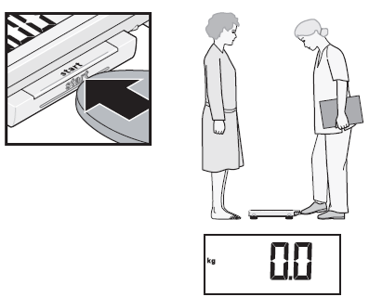
المسئول عن أخذ القياس:
(1)
- شغّل الميزان دون أن يكون عليه ما يوزن. انتظر حتى تظهر علامة 0.0 على الشاشة.
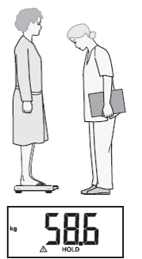
- اطلب من الأم/مقدم الرعاية الوقوف على الميزان.
سيظهر الوزن على الشاشة.
ملاحظة: ينبغي على الشخص الذي يتم وزنه أن يقف على الميزان دون حراك.

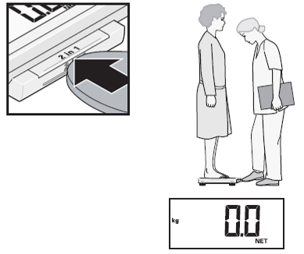
(2)
- اضغط على مفتاح "2 في 1".
وسيتم تخزين الوزن.
وستظهر على الشاشة 0.0 و NET.
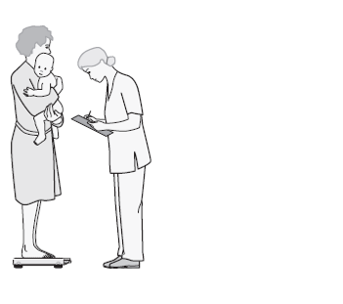
- اطلب من الأم/مقدم الرعاية حمل الطفل وهي واقفة على الميزان وأن تحاول عدم الحركة.
- انتظر حتى تتوقف كلمة HOLD من الوميض على الشاشة.
- اقرأ وزن الطفل إلى المساعد بصوت مسموع.
- تأكيد تم تسجيل الوزن الصحيح.
- اطلب من الأم النزول عن الميزان.
- يبقى وزن الطفل معروضاً.
- ويبقى وزن الأم أو الشخص الذي تم وزنه مخزناً، وبمجرد وضع أي وزن على الميزان مرة أخرى فإن وزن الطفل الجديد سيسجل تلقائياً.
- وبالتالي فإنه يمكنك أن تزن أطفالاً آخرين مع الشخص البالغ نفسه. ولا تحتاج لإعادة تشغيل خاصية "2 في 1" أو إعادة تشغيل الميزان بين كل عملية وزن. ومن المهم ألا يغير الشخص البالغ وزنه (كأن ينزع شيئاً من ثيابه مثلاً). وإذا لم يتم أخذ أية قياسات لمدة دقيقتين، فإن خاصية "2 في 1" تنطفئ تلقائياً وكذلك الميزان، وينبغي بدء العملية من جديد.
بعد أن يتم وزن كل طفل، يقرأ الشخص المكلف باخذ الوزن، الوزن الذي يظهر على الشاشة ويقوم المساعد بتكرار الوزن مرة أخرى. وإذا أكد المسئول عن اخذ الوزن أن القيمة صحيحة يقوم المساعد بتسجيل القيمة على الاستبيان في AN3. وينبغي على المسئول عن اخذ الوزن التحقق من الوزن الذي تم تسجيله بعد الانتهاء من وزن كل طفل.
وزن الأطفال الذين يزيدون على سنتين من العمر
إذا كان الطفل عمره سنتان أو أكثر، وقادر على أن يقف دون حراك، فقم بوزنه بمفرده.
- اشرح للطفل أن عليه أن يقف على الميزان بمفرده، وأن عليه أن يقف ساكناً. تحدث إلى الطفل بطريقة حساسة وغير مخيفة.
- المسئول عن اخذ الوزن: شغل الميزان دون أن يكون عليه ما يوزن.
- انتظر حتى تظهر على الشاشة علامة 0.0 قبل أن تطلب من الطفل أن يقف على الجهاز.
- اطلب من الطفل أن يقف في منتصف الميزان، وأن يباعد بين قدميه قليلاً، وأن يبقى ساكناً حتى يظهر وزنه على الشاشة. لا تحمل الطفل ولا تمسك به لأن ذلك قد يعطي قراءة خاطئة.
- عندما تمر 3 ثواني على ثبات قيمة الوزن يتم الاحتفاظ بالوزن، وبالتالي فإن حركة الطفل لن تغير من قيمة الوزن.
- إذا قام الطفل بالقفز على الميزان أو إذا لم يقف ساكناً فإن عليك استخدام طريقة الوزن المسقط للوزن (راجع الإجراء أعلاه).
- اقرأ وزن الطفل من على الشاشة بصوت مسموع.
- المساعد: كرّر الوزن الذي سمعته.
- المسئول عن اخذ الوزن: أكد على صحة الوزن. ثم يقوم المساعد بتسجيل الوزن على ورقة الاستبيان.
- المساعد: إذا أكد القيّاس الوزن سجّله في AN3.
- المسئول عن اخذ الوزن: تحقق من الوزن المسجل في AN3 للتأكد من مطابقته للوزن الذي كان على الشاشة.
- يمكن للطفل الآن النزول عن الميزان.
ملاحظة:
بالرغم من أن شاشة ميزان سيكا 874 U تظهر خانتين عشريتين، فإن الخانة الأخيرة دائماً ما يظهر فيها القيمة 0. ولكي تكون متسقة مع السؤال (AN3) في استبيان الأطفال دون سن الخامسة، فإن الموازين التي تقدمها اليونيسف تكون عليها لصقة على الشاشة تواجه القيّاس ويظهر منها الخانة العشرية الأولى. وتظهر خانتان في مواجهة الطفل.
قياس طول الطفل: ملخص الإجراءات للأطفال الذين يزيد عمرهم على سنتين (انظر الشكل 1)
- المكلف باخذ قياس الطول أو المساعد: ضع لوحة القياس على سطح مستو وبملاصقة جدار أو طاولة أو شجرة أو دَرَج أو غير ذلك. تأكد من أن اللوحة مستقرة. وإذا كان السطح المستوي المتاح لوضع اللوحة موجود في مكان ليس وراءه هيكل ثابت، ولم تكن هنالك قطعة أثاث متينة يمكن وضعها خلفه، فاطلب من شخص بالغ الوقوف وراء اللوحة والإمساك بها كيلا تسقط.
- المكلف باخذ قياس الطول أو المساعد: اطلب من الأم/مقدم الرعاية نزع حذاء الطفل وجواربه. واطلب منها أيضاً فك ضفائر الشعر التي قد تعيق قياس الطول، وتزيد من قراءة ارتفاع الطفل. ثم اطلب من الأم/مقدم الرعاية المشي مع الطفل إلى اللوحة والجلوس أمامه على ركبتيها.
- المساعد: ضع الاستبيان والقلم على الأرض (السهم 1). اجلس على ركبتيك عند الجانب الأيمن للطفل (السهم 2).
- المكلف باخذ قياس الطول : اجلس على الركبة اليمنى وحدها لتوفير أكبر قدر من حرية الحركة، وعند الجانب الأيسر للطفل (السهم 3).
- المساعد: ضع قدمي الطفل وهما منبسطتان جنباً إلى جنب في الوسط وإلى الخلف عند قاعدة اللوحة. ضع يدك اليمنى فوق كاحلي الطفل (السهم 4)، ويدك اليسرى على ركبتيه (السهم 5)، وادفعهما باتجاه اللوحة. تأكد من أن ساقي الطفل وعضلتي الساق ملاصقتان للوحة (السهم 6 و7). وأخبر المكلف باخذ قياس الطول عندما تكمل وضع القدمين والساقين.
- المكلف باخذ قياس الطول : أطلب من الطفل أن ينظر إلى الأمام مباشرة نحو الأم إذا كانت أمام الطفل. تأكد من أن اتجاه نظر الطفل يوازي مستوى سطح الأرض (السهم 8)، وضع يدك اليسرى وهي مفتوحة على ذقن الطفل. تدريجياً أغلق كفك (السهم 9) دون أن تقرص فك أو أن تغطي فم الطفل أو أذنيه. تأكد من أن الكتفين مستويان (السهم 10)، وأن يدي الطفل إلى جانبيه (السهم 11)، وأن رأس الطفل وكتفيه وأردافه ملاصقان للوحة (السهام 12 و13 و14). بيدك اليمنى أنزل لوحة الرأس على رأس الطفل، وتأكد من أنها تخللت شعره (السهم 15).
- المكلف باخذ قياس الطول والمساعد: تحقق من وضعية الطفل (السهام 6-14)، ثم كرر الخطوات حسب الضرورة.
- المكلف باخذ قياس الطول : عندما تكون وضعية الطفل صحيحة، اقرأ قياس طول الطفل بصوت مسموع إلى أقرب 0.1 سنتيمتر. ارفع لوحة الرأس عن رأس الطفل، وارفع يدك اليسرى عن ذقنه، وأمسك بالطفل أثناء التسجيل.
- المساعد: سجل قياس الطول فوراً في AN4 وأرِهِ للمكلف باخذ قياس الطول. ويمكن بدلاً من ذلك أن يقوم المساعد بقراءة الطول بصوت مسموع وأن يقوم المكلف باخذ قياس الطول بتأكيدها.
- المساعد: سجل الطول في AN4A سواء تم قياس الطفل وهو واقف أو وهو مستلق.
- المكلف باخذ قياس الطول: تحقق من الطول المسجل على الاستبيان للتأكد من دقته ووضوحه. واطلب من المساعد إلغاء وتصحيح أي خطأ.
ملاحظة:
إذا كان الباحث الميداني ليس واثقاً من دقة عمر الطفل (فوق سن السنتين)، يرجى أخذ القياس كما هو موضح أعلاه. إذا كان ارتفاع الطفل يقل عن 85 سم، فإنه يجب قياس طول الطفل بدلاً من ارتفاعه.

الشكل 1: قياس ارتفاع الطفل
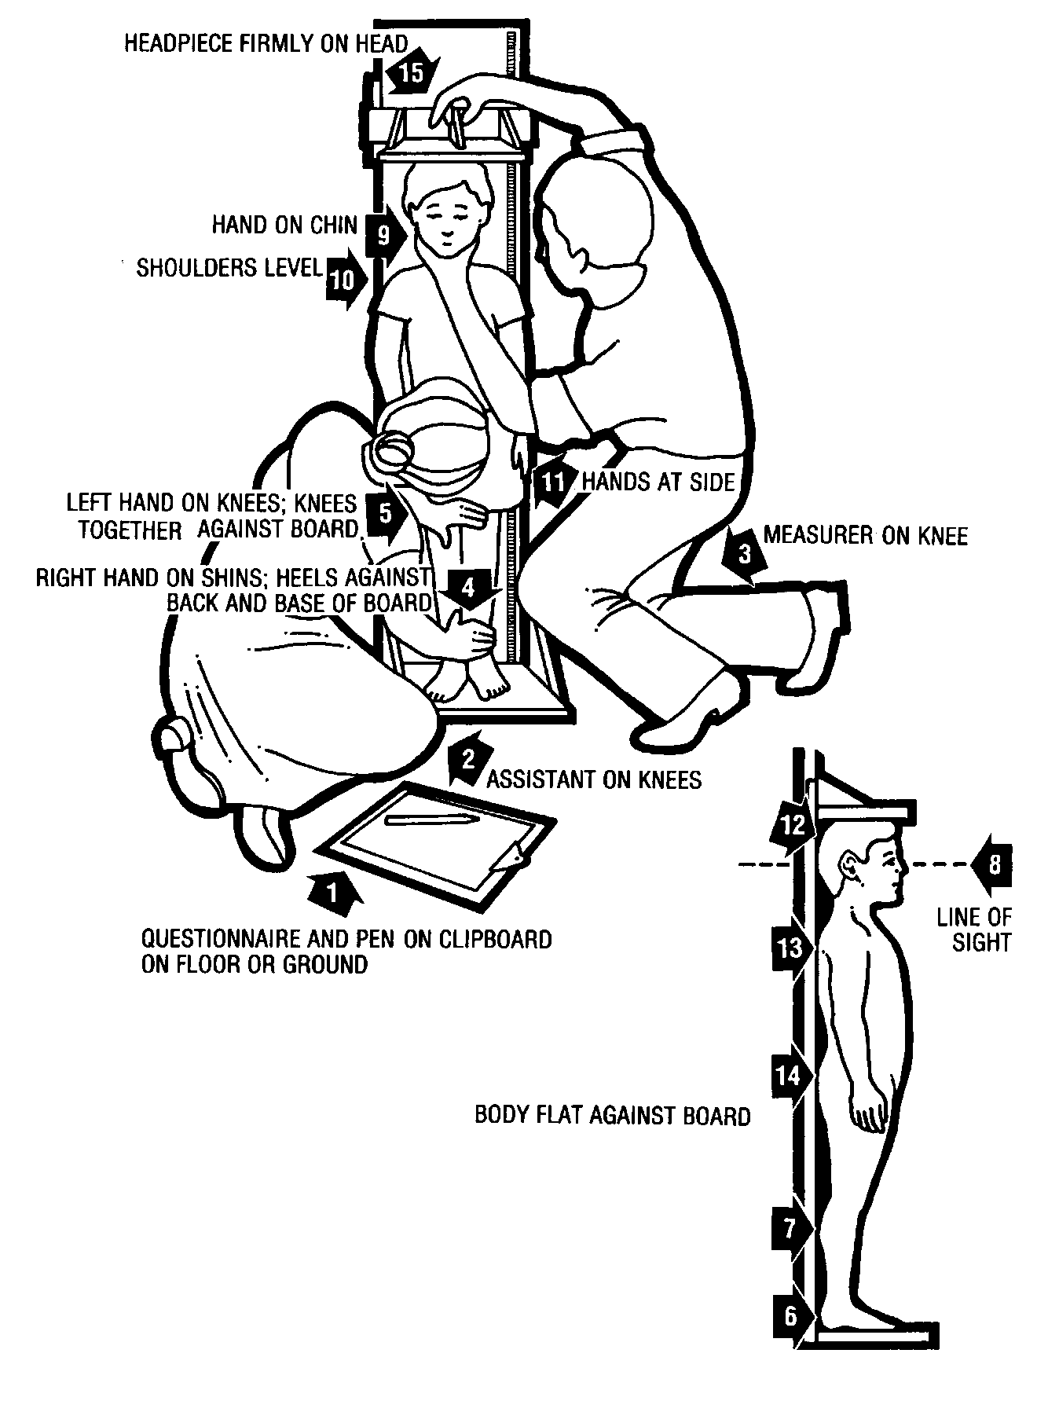

قياس طول الطفل: ملخص الإجراءات للأطفال دون السنتين من العمر (انظر الشكل 2)
(1) المكلف باخذ قياس الطول أو المساعد: ضع لوحة القياس على سطح مستو ثابت، كالأرض أو طاولة ثابتة.

(2) المساعد: ضع الاستبيان والقلم على الأرض أو على طاولة (السهم 1). اجلس على ركبتيك خلف قاعدة اللوحة إذا كانت على الأرض (السهم 2).

(3) المكلف باخذ قياس الطول: اجلس على ركبتيك على الجانب الأيمن للطفل بحيث تتمكن من الإمساك بلوحة القدمين بيدك اليمنى (السهم 3).
(4) المكلف باخذ قياس الطول والمساعد: بمساعدة الأم/مقدم الرعاية، ضع الطفل مستلقياً على اللوحة من خلال القيام بما يلي:

المساعد: أمسك رأس الطفل من الخلف بيديك وضعه على اللوحة برفق.
المكلف باخذ قياس الطول: أمسك الطفل من منتصف جسده.

(5) المكلف باخذ قياس الطول أو المساعد: اطلب من الأم/مقدم الرعاية الجلوس على الجانب الآخر من اللوحة الذي يواجه القيّاس من أجل المحافظة على هدوء الطفل.
(6) المساعد: ضع كفيك على أذني الطفل كما يظهر في (السهم 4). مدّ ذراعيك بشكل مريح (السهم 5)، ثم ضع رأس الطفل على قاعدة اللوحة بحيث يكون ينظر إلى الأعلى مباشرة. ينبغي أن يكون اتجاه نظر الطفل عمودي بالنسبة لسطح الأرض (السهم 6). وينبغي أن يكون رأسك مباشرة فوق رأس الطفل. وانظر مباشرة في عيني الطفل.
(7) المكلف باخذ قياس الطول: تأكد من أن الطفل مستلق في منتصف اللوحة بشكل مسطح (السهم 7). ضع يدك اليسرى على ساقَي الطفل (فوق الكعبين) أو على ركبتيه (السهم 8) واضغط عليهما بحزم بحيث يلتصقان باللوحة. بيدك اليمنى، ثم ألصق لوحة القدم بكعبي الطفل بحزم (السهم 9).
(8) المكلف باخذ قياس الطول والمساعد: تحقق من وضعية الطفل (الأسهم 4-9). كرر الخطوات حسب الحاجة.
(9) المكلف باخذ قياس الطول: عند وضع الطفل في الوضع الصحيح اقرأ القياس بصوت مسموع إلى أقرب 0.1 سنتيمتر. ارفع لوحة القدمين، ارفع يدك اليسرى عن ساقي الطفل أو ركبتيه، وأمسك بالطفل أثناء تسجيل القراءة.
(10) المساعد: ارفع يدك عن رأس الطفل فوراً، وسجل القياس في AN4 وأره المكلف باخذ قياس الطول. وكبديل لذلك، يمكن للمساعد قراءة القياس بصوت مسموع ثم يقوم المكلف باخذ قياس الطول بتأكيد القراءة عن طريق تكرارها.
(11) المساعد: سجل القراءة في AN4A سواء تم قياس الطفل مستلقياً أو واقفاً.
(12) المكلف باخذ قياس الطول: تحقق من القراءة المسجلة على الاستبيان للتأكد من دقتها وضوحها. واطلب من المساعد إلغاء وتصحيح أية أخطاء.
ملاحظة:
إذا كان الباحث غير واثق من عمر الطفل (دون سن الثانية)، يرجى أخذ الطول كما هو موضح أعلاه. وإذا كان طول الطفل 85 سم أو أكثر، فإنه يجب عليك قياس ارتفاع الطفل بدلاً من ذلك.
الشكل 2: قياس طول الطفل
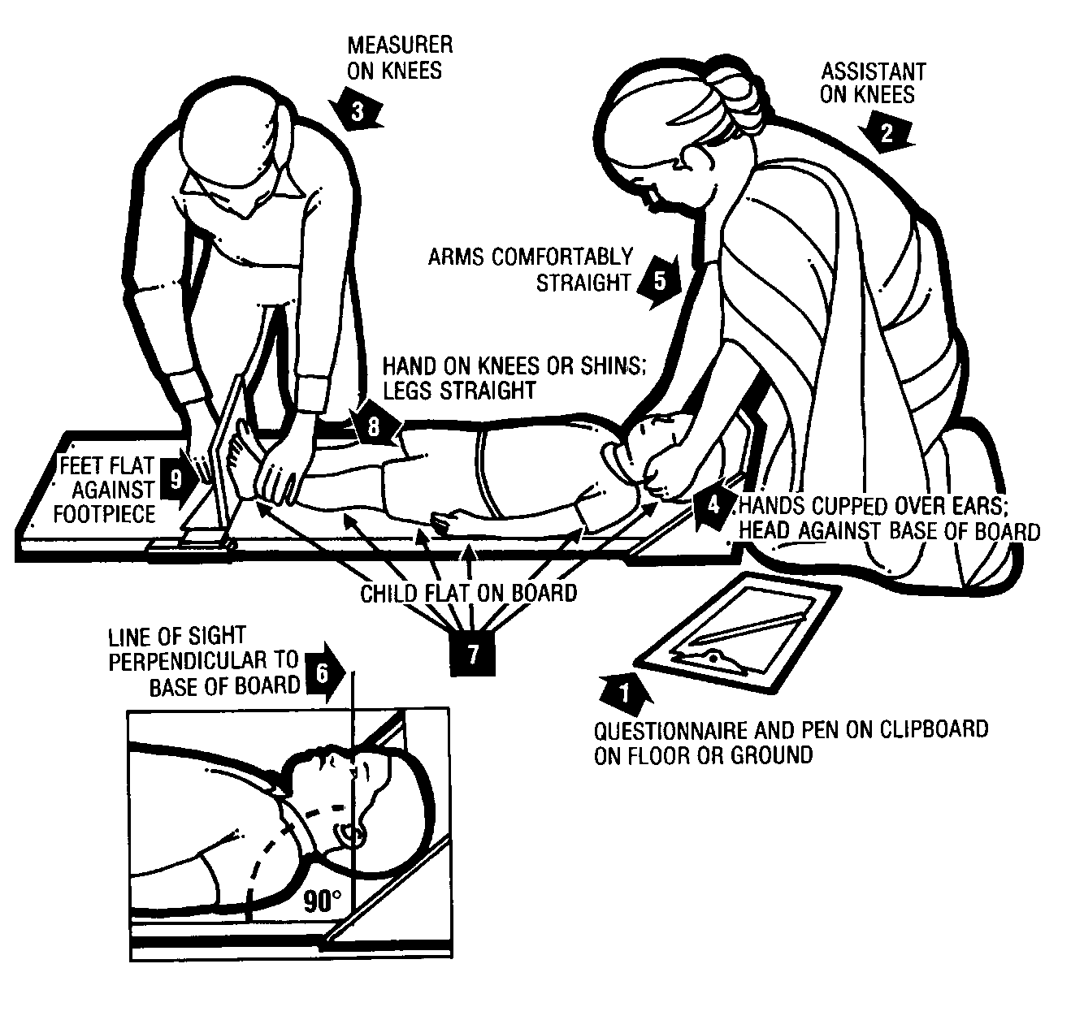

الجدول 1
الطول والوزن المتوقع للأطفال وفقاً للجنس والعمر بالأشهر

عند تدقيق طول ووزن الطفل ولضمان عدم أخطاء عند إدخال البيانات، استخدم القيم التالية باعتبارها تمثل الحد الأدنى والأقصى للقيم المتوقعة والتي تعتمد على عمر الطفل وجنسه. أطوال الأطفال واردة بالسنتيمتر، وأوزانهم بالكيلوغرام.

العمر بالشهر | طول/ارتفاع (سم) |  |  |  | الوزن (كجم)
 | ذكور |  | إناث |  | ذكور |  | إناث
 | حد أدنى | حد أقصى | حد أدنى | حد أقصى | حد أدنى | حد أقصى | حد أدنى | حد أقصى
0–2 | 36.0 | 74.0 | 36.0 | 72.0 | 0.5 | 10.0 | 0.5 | 9.0
3–5 | 45.0 | 83.0 | 44.0 | 80.0 | 1.0 | 13.0 | 1.0 | 12.0
6–8 | 51.0 | 87.0 | 50.0 | 86.0 | 2.0 | 15.0 | 2.0 | 14.0
9–11 | 56.0 | 91.0 | 54.0 | 90.0 | 3.0 | 16.5 | 2.5 | 15.5
12–14 | 59.0 | 96.0 | 57.0 | 95.0 | 4.0 | 17.5 | 3.0 | 16.5
15–17 | 62.0 | 100.0 | 60.0 | 99.0 | 4.0 | 18.5 | 3.5 | 17.5
18–20 | 64.0 | 104.0 | 62.0 | 102.0 | 4.0 | 19.5 | 3.5 | 18.5
21–23 | 65.0 | 107.0 | 64.0 | 106.0 | 4.5 | 20.5 | 4.0 | 19.5
24–26 | 67.0 | 108.0 | 66.0 | 107.0 | 4.5 | 23.0 | 4.5 | 21.5
27–29 | 68.0 | 112.0 | 68.0 | 111.0 | 5.0 | 24.0 | 5.0 | 23.0
30–32 | 70.0 | 115.0 | 69.0 | 114.0 | 5.0 | 24.5 | 5.0 | 24.5
33–35 | 71.0 | 118.0 | 71.0 | 117.0 | 5.0 | 25.5 | 5.0 | 25.5
36–38 | 73.0 | 121.0 | 72.0 | 120.0 | 5.0 | 26.0 | 5.0 | 27.0
39–41 | 74.0 | 124.0 | 74.0 | 122.0 | 5.0 | 27.0 | 5.0 | 28.0
42–44 | 75.0 | 127.0 | 75.0 | 124.0 | 5.0 | 28.0 | 5.5 | 29.0
45–47 | 77.0 | 129.9 | 77.0 | 126.0 | 5.0 | 29.0 | 5.5 | 30.0
48–50 | 78.0 | 132.0 | 78.0 | 129.0 | 5.0 | 30.0 | 5.5 | 31.0
51–53 | 79.0 | 134.0 | 79.0 | 131.0 | 5.0 | 31.0 | 5.5 | 32.0
54–56 | 80.0 | 136.0 | 81.0 | 133.0 | 5.5 | 32.0 | 6.0 | 33.0
57–59 | 82.0 | 139.0 | 81.0 | 136.0 | 5.5 | 33.0 | 6.0 | 34.5

تم وضع هذا الدليل من قبل اليونيسف ليستخدم في المسح العنقودي متعدد المؤشرات (MICS). ويستقي هذا الدليل من الموارد التي وضعتها منظمة الصحة العالمية (WHO)، والمنظمة الكندية للعمل ضد، ومشروع المساعدة الفنية للغذاء والتغذية. ويتقدم واضعو الدليل بالشكر لمنظمة الصحة العالمية، ومنظمة العمل ضد الجوع، وفانتا للسماح لهم باستخدام موادهم. وقد تم تعديل الرسوم التوضيحية وملخص إجراءات قياس الطول والارتفاع وكيفية وزن وقياس الأطفال الواردة في: How to Weigh and Measure Children: Assessing the Nutritional Status of Young Children in Household Surveys, Annex I, Summary Procedures، والذي قامت بإعاداده إدارة الأمم المتحدة للتعاون الفني والتنمية ومكتب الإحصائيات (نيويورك: 1986).

